附件5：

**分 类 号：**

**密 级： 一般**

**学 号：**

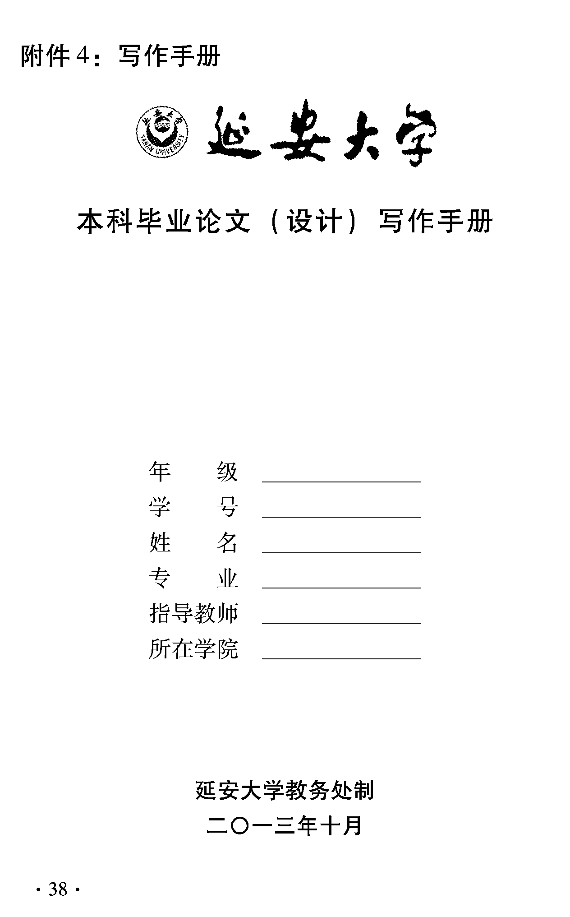

**高等学历继续教育本科毕业**

**论文（设计）写作手册**

**题 目**

**姓名**

**专业**

**指导教师**

**职 称**

**教学单位延安大学西安中山培训中**

**心校外教学点**

**答辩日期二0二三年四月十五日**

**延安大学继续教育学院制**

**二○二三年四月**

**填表说明**

1.凡我校在籍高等学历继续教育本科毕业生进行毕业论文（设计）创作时，均需填写本手册。

2.教师或学生填写本手册时，均需打印填写

3.本手册填写完善后，由学生按规定日期提交至教学单位负责高等学历继续教育教学工作老师处，由教学单位按照学校毕业论文（设计）资料归档的有关要求，统一归档。

**延安大学高等学历继续教育本科毕业论文（设计）选题表**

|  |  |
| --- | --- |
| 毕业论文题目 |  |
| 选题意义和内容 |  |
| 本课题目前  资料收集情况 （含仪器、  试剂和参  考资料等） |  |
| 指导教师  审查意见 | 指导教师签字：  年 月 日 |
| 教学单位  审定意见 | 负责人签字：  年 月 日 |

**延安大学高等学历继续教育本科毕业论文（设计）**

**开题报告**

|  |  |  |  |
| --- | --- | --- | --- |
| 学生姓名 |  | 开题报告日期 |  |
| 指导教师姓名 |  | 指导教师职称 |  |
| 毕业论文题目 |  | | |
| 开题报告内容 | | | |
| 1. 文献综述（课题国内外研究现状及其评价，800至1000字）。 | | | |

|  |
| --- |
| 2.论文（设计）写作提纲或设计实验方案： |
| 3.工作进度安排：  2023.3.16—2023.3.22 学生进入毕业设计选题。  2023.3.23—2023.3.28 教学单位组织开展论文（设计）撰写工作，填写指导记录，定稿。  2023.3.29—2023.4.4学校组织对所有毕业设文（设计）学术行为进行检测，学术不端行为不得参加论文（设计）答辩；不合格论文请于4.10前完成申请二次检测。  2023.5.20前完成学生毕业答辩完成，上报延安大学。 |
| 4.指导教师意见（从选题、研究方法、研究内容、工作安排等方面给出评价与指导意见）:    指导教师（签名）：  年 月 日 |

**安大学高等学历继续教育本科毕业论文（设计）**

**指导记录**

|  |
| --- |
| 指导记录1:    年 月 日 |
| 指导记录2:    年 月 日 |
| 指导记录3:    年 月 日 |
| 指导记录4:    年 月 日 |
| 指导教师（签名）: |

说明：学生根据教师指导的实际情况如实填写（原则上不少于4

次），指导教师须签名确认，若表格不够填写，可另附页。

**延安大学高等学历继续教育本科毕业论文（设计）答辩记录**

|  |  |  |  |  |  |
| --- | --- | --- | --- | --- | --- |
| **答辩人** |  | **答辩时间** |  | **记录人** |  |
|  | | | | | |

**延安大学高等学历继续教育本科毕业论文（设计）**

**成绩评定表**

|  |  |  |  |  |  |  |  |  |  |
| --- | --- | --- | --- | --- | --- | --- | --- | --- | --- |
| 论文（设计）题目 |  | | | | | | | | |
| 学生姓名 |  | 专业班级 | |  | | 学号 | |  | |
| 书面评语 | 指导教师（签名）:  年 月 日 | | | | | | | | |
| 答辩评语 | 答辩组长（签名）:  年 月 日 | | | | | | | | |
| 成绩 | 书面 |  | 答辩 | |  | | 综合（书面占60%，答辩占40%。) | |  |
| 答辩教师  签 名 | 成员 |  | | | | | | | |
| 组长 | 年 月 日（公章） | | | | | | | |